MEMORIA UML CASOS DE USO

Github: https://github.com/M-pozo/UMLCasosDeUso2_MiguelPozo

EJEMPLOS REALIZADOS

Ejemplo 1

En este diagrama creamos dos actores, un sistema de entorno y dentro del mismo 3 casos de uso comunicados por sus respectivos actores.
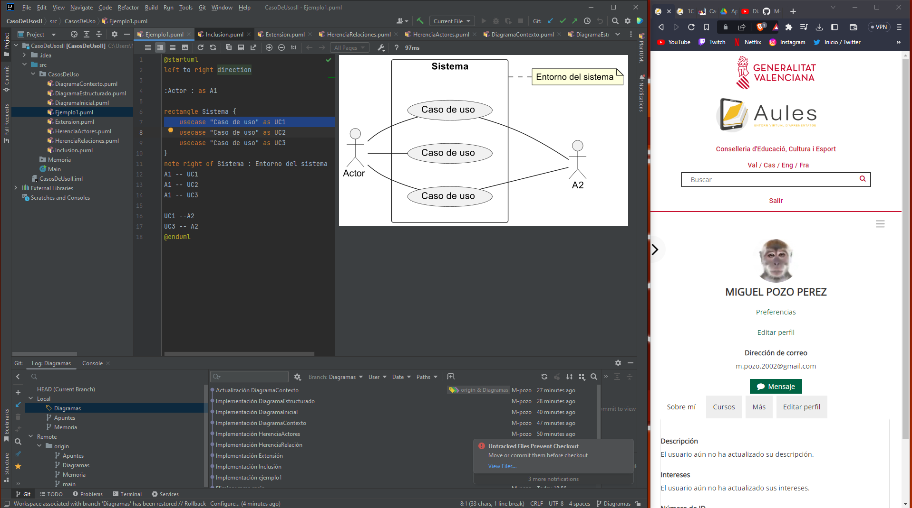
Código:
@startuml
left to right direction

:Actor : as A1

rectangle Sistema {
usecase "Caso de uso" as UC1
usecase "Caso de uso" as UC2
usecase "Caso de uso" as UC3
}
note right of Sistema : Entorno del sistema
A1 -- UC1
A1 -- UC2
A1 -- UC3

UC1 --A2
UC3 -- A2
@enduml

Inclusión

Creamos un Actor(Bibliotecario) comunicado con la Clase De Uso (Baja Socio) esta misma comunicada con una relación de inclusión con la Clase De Uso (Buscar Socio).
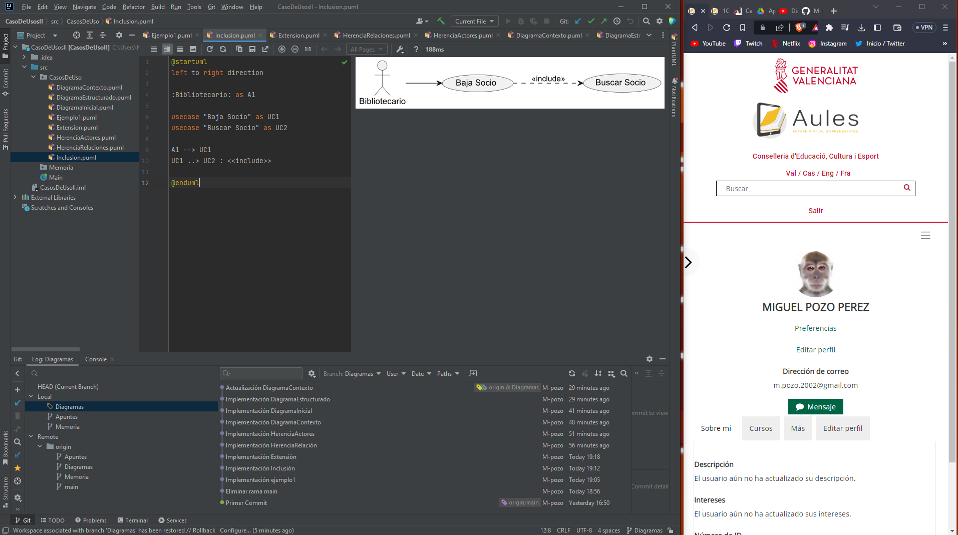
Código:
@startuml
left to right direction

:Bibliotecario: as A1

usecase "Baja Socio" as UC1
usecase "Buscar Socio" as UC2

A1 --> UC1
UC1 ..> UC2 : <<include>>

@enduml

Extensión

Creamos un Actor(Agente) comunicado con la Clase De Uso (Evaluar Solicitud de Crédito) esta misma comunicada con una relación de extensión con la Clase De Uso (Solicitar información adicional a cliente).
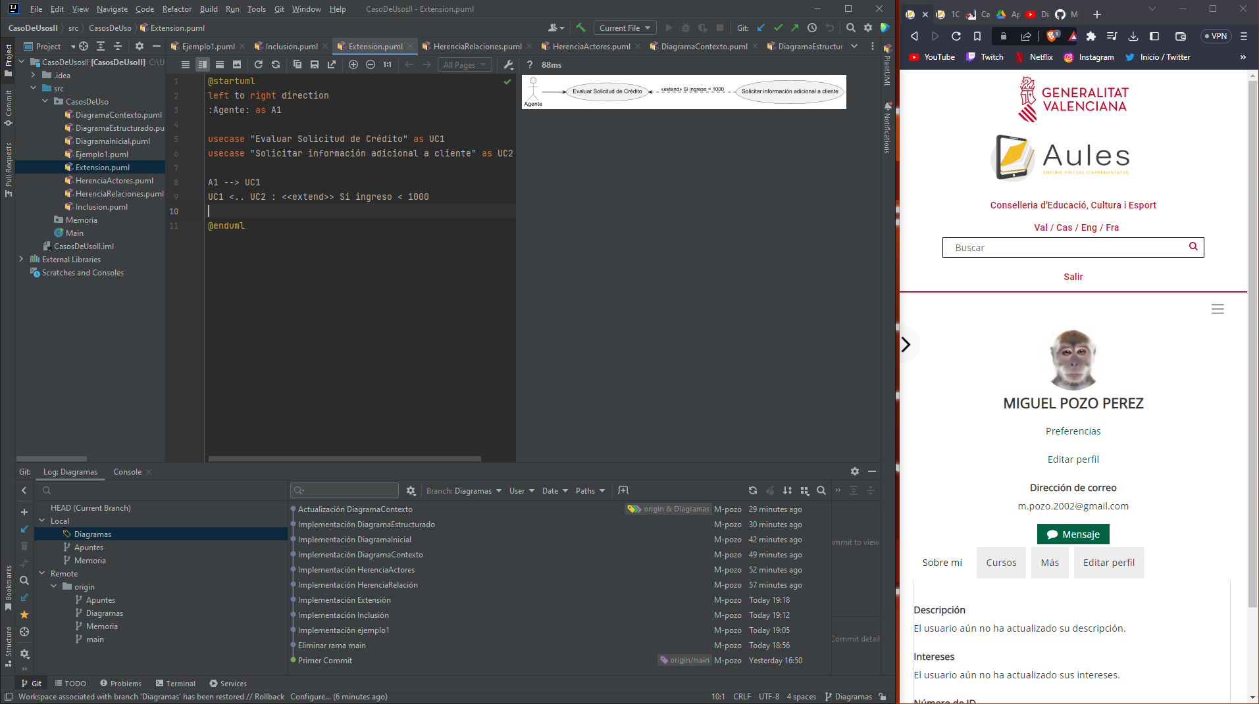
Código:
@startuml
left to right direction
:Agente: as A1

usecase "Evaluar Solicitud de Crédito" as UC1
usecase "Solicitar información adicional a cliente" as UC2

A1 --> UC1
UC1 <.. UC2 : <<extend>> Si ingreso < 1000

@enduml

Herencia Relaciones

Creamos un Actor(Agente) comunicado con la Clase De Uso (Enviar solicitud crédito) esta misma comunicada con una relación de herencia con la Clase De Uso (Enviar solicitud de crédito personal) y con la Clase De Uso (Enviar solicitud de crédito empresarial).
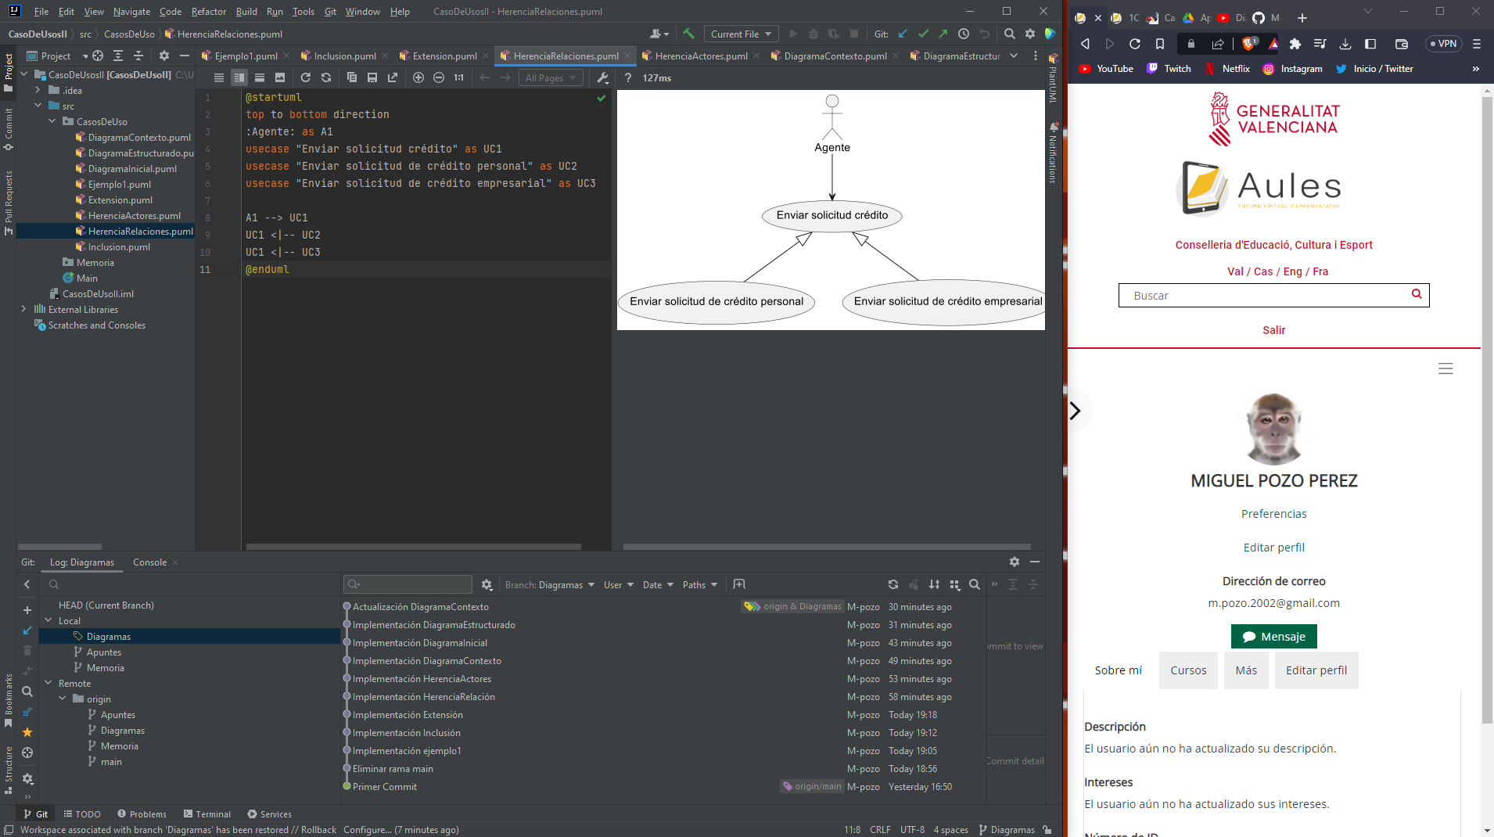
Código:
@startuml
top to bottom direction
:Agente: as A1
usecase "Enviar solicitud crédito" as UC1
usecase "Enviar solicitud de crédito personal" as UC2
usecase "Enviar solicitud de crédito empresarial" as UC3

A1 --> UC1
UC1 <|-- UC2
UC1 <|-- UC3
@enduml

Herencia Actores

Creamos un Actor(Cliente Bancario) comunicado con una relación de herencia con el Actor (Cliente Normal) y con el Actor (Cliente Corporativo).
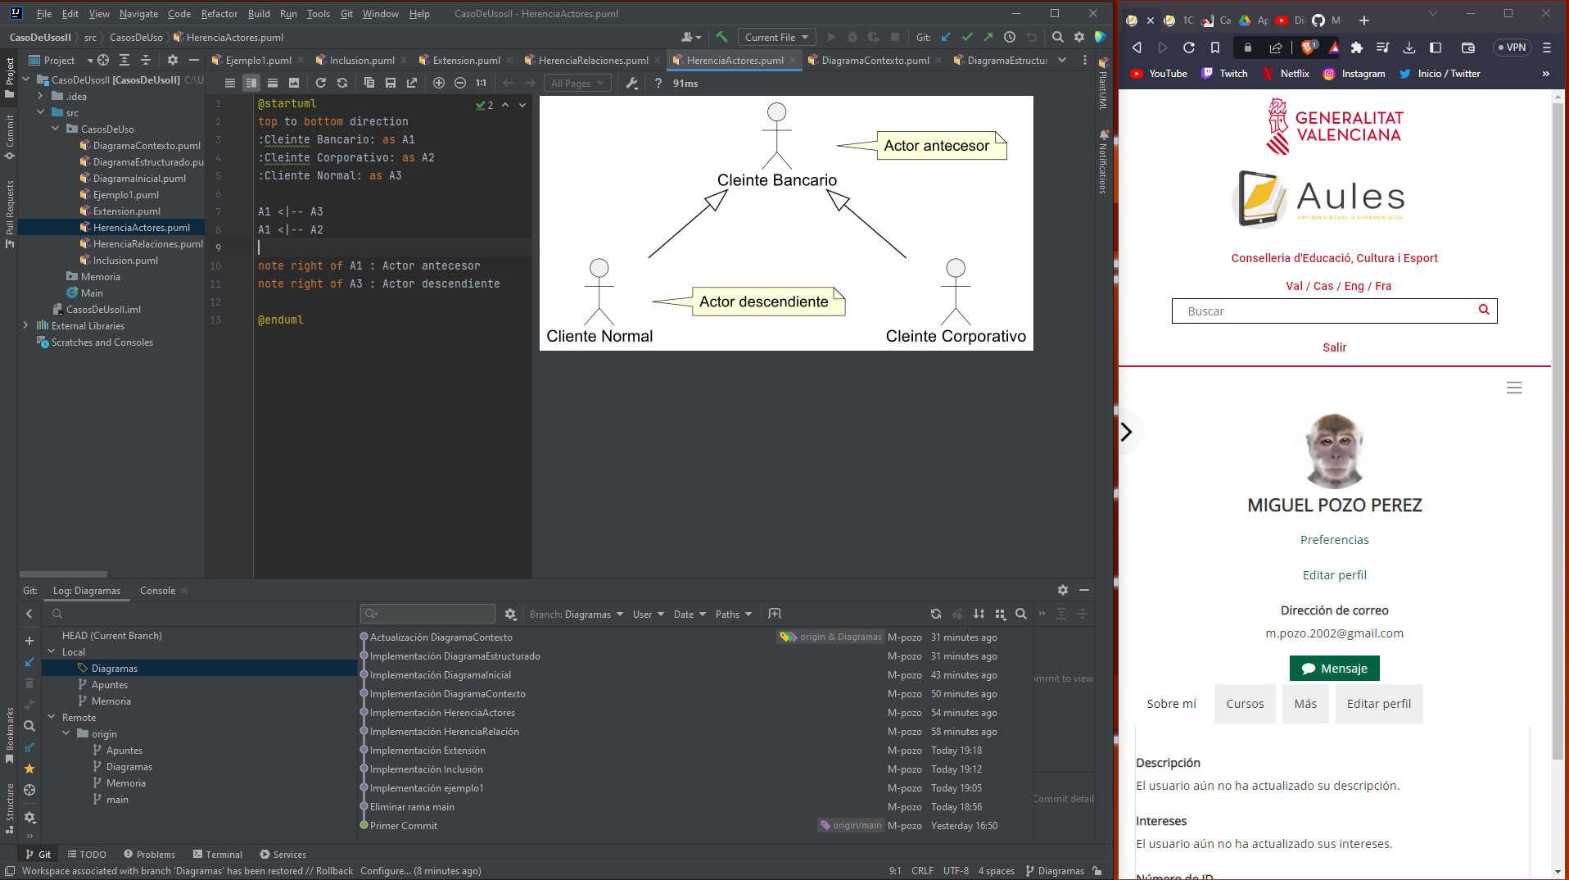
Código:
@startuml
top to bottom direction
:Cleinte Bancario: as A1
:Cleinte Corporativo: as A2
:Cliente Normal: as A3

A1 <|-- A3
A1 <|-- A2

note right of A1 : Actor antecesor
note right of A3 : Actor descendiente

@enduml

Diagrama De Contexto

Creamos dos Actores (Empleado y Administrador) y los comunicamos con el entorno del sistema(Empresa Pedidos).
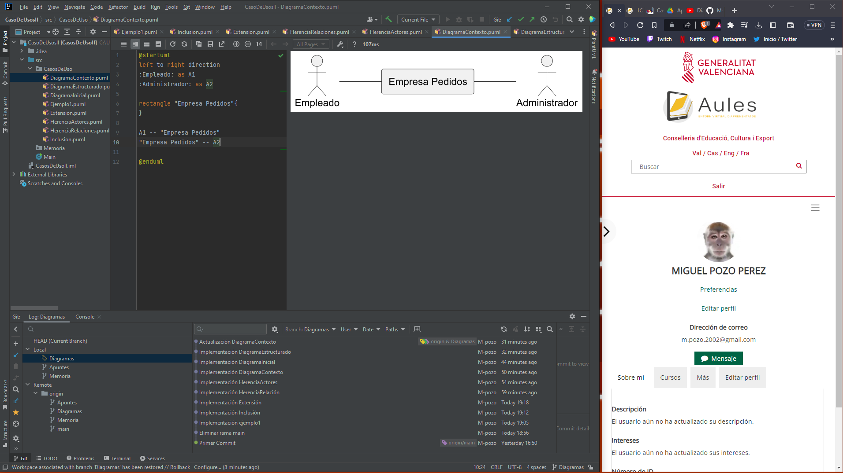
Código:
@startuml
left to right direction
:Empleado: as A1
:Administrador: as A2

rectangle "Empresa Pedidos"{
}

A1 -- "Empresa Pedidos"
"Empresa Pedidos" -- A2

@enduml

Diagrama Inicial

Creamos dos Actores (Empleado y Administrador) y los comunicamos con el entorno del sistema(Empresa Pedidos) donde dentro tenemos 9 Clases De Uso.
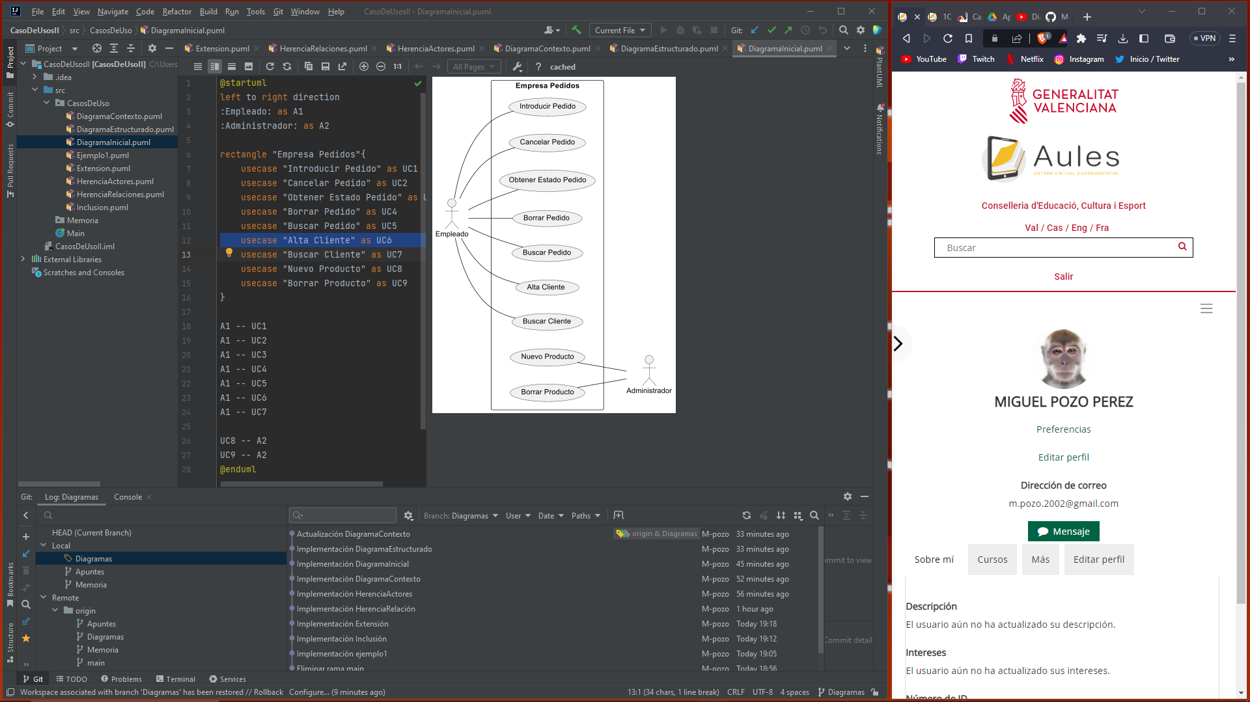
Código:
@startuml
left to right direction
:Empleado: as A1
:Administrador: as A2

rectangle "Empresa Pedidos"{
usecase "Introducir Pedido" as UC1
usecase "Cancelar Pedido" as UC2
usecase "Obtener Estado Pedido" as UC3
usecase "Borrar Pedido" as UC4
usecase "Buscar Pedido" as UC5
usecase "Alta Cliente" as UC6
usecase "Buscar Cliente" as UC7
usecase "Nuevo Producto" as UC8
usecase "Borrar Producto" as UC9
}

A1 -- UC1
A1 -- UC2
A1 -- UC3
A1 -- UC4
A1 -- UC5
A1 -- UC6
A1 -- UC7
UC8 -- A2
UC9 -- A2
@enduml
Diagrama Estructurado o Modelo de Casos De Uso

En este último diagrama combinamos todo lo aprendido en los ejemplos anteriores.
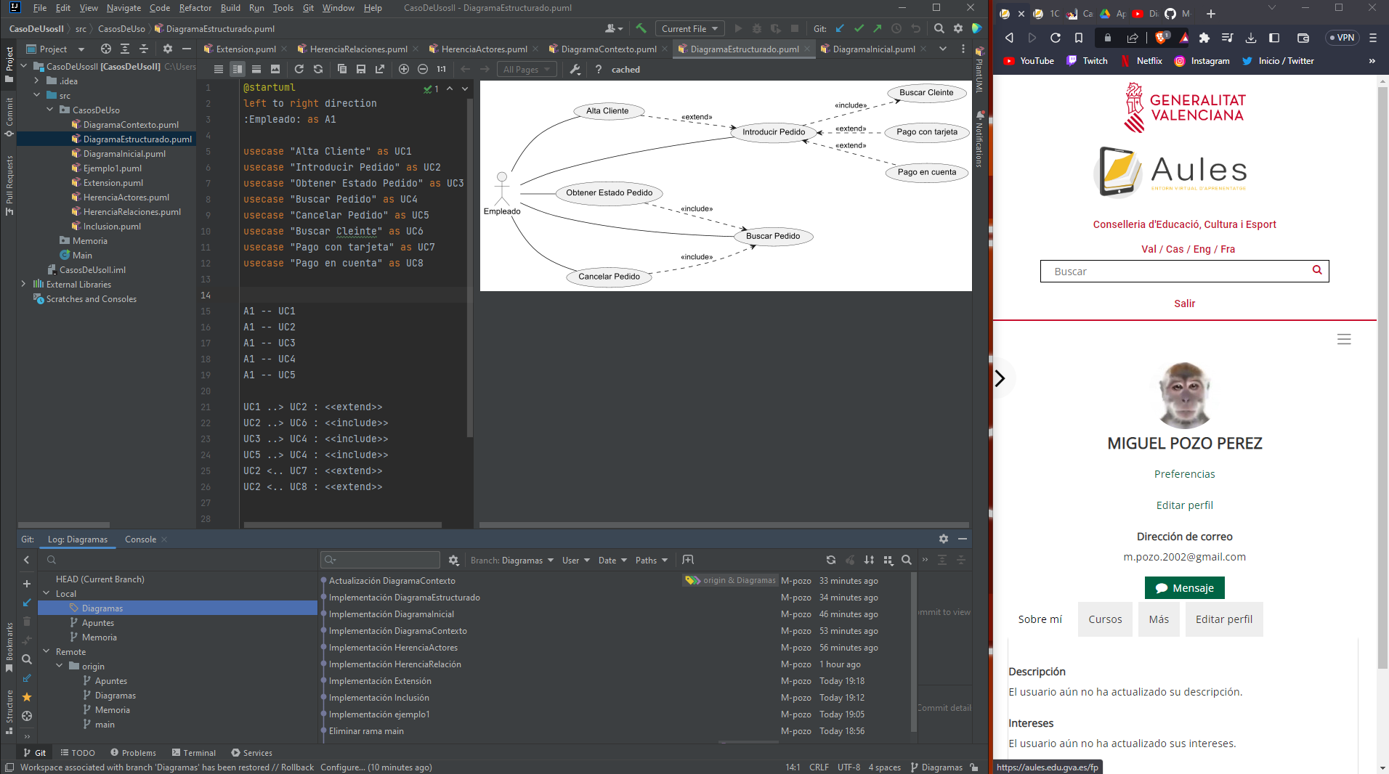
Código:
@startuml
left to right direction
:Empleado: as A1

usecase "Alta Cliente" as UC1
usecase "Introducir Pedido" as UC2
usecase "Obtener Estado Pedido" as UC3
usecase "Buscar Pedido" as UC4
usecase "Cancelar Pedido" as UC5
usecase "Buscar Cleinte" as UC6
usecase "Pago con tarjeta" as UC7
usecase "Pago en cuenta" as UC8

A1 -- UC1
A1 -- UC2
A1 -- UC3
A1 -- UC4
A1 -- UC5
UC1 ..> UC2 : <<extend>>
UC2 ..> UC6 : <<include>>
UC3 ..> UC4 : <<include>>
UC5 ..> UC4 : <<include>>
UC2 <.. UC7 : <<extend>>
UC2 <.. UC8 : <<extend>>
@enduml

